BÁO CÁO THỰC HÀNH
LAB 1: BẮT GÓI TIN TELNET - SSH
Examining SSH & Telnet in Wireshark
Họ và tên | Lê Thu Khương
MSSV | 1150080142
Lớp | 11_CNPM2
Môn học | An toàn hệ thống thông tin
Link video YouTube | https://youtu.be/L3k_yDnAaIg?si=OG--3jiseyz2sCN6

TỔNG QUAN

1. Mục tiêu
- Giả lập mô hình Telnet – SSH Client/Server.
- Tìm hiểu cơ chế bắt và phân tích gói tin bằng Wireshark.
- Quan sát sự khác biệt giữa Telnet và SSH về mức độ bảo vệ dữ liệu.
- Thực nghiệm xác thực SSH bằng public key.

2. Môi trường và công cụ
Thành phần | Môi trường | Ghi chú
Client | Windows 11 | PuTTY + Wireshark 4.6.8
Server | Ubuntu Server 26.04.1 LTS | Chạy trên Oracle VirtualBox
Telnet | inetutils-telnetd | TCP/23, chỉ dùng trong mạng lab
SSH | OpenSSH Server | TCP/22
Mạng máy ảo | NAT + Host-Only Adapter | Windows Host-Only thường 192.168.56.1; Ubuntu Server trong bài là 192.168.56.101

THỰC HÀNH

1. Thiết lập môi trường mạng
- Tắt Ubuntu Server trước khi chỉnh card mạng:
sudo poweroff
- Trong VirtualBox → Ubuntu-Server-Lab1 → Settings → Network: Adapter 1 = NAT; Adapter 2 = Host-Only Adapter.
- Khởi động Ubuntu Server, đăng nhập và kiểm tra IP:
ip a
- Từ Windows Client kiểm tra kết nối tới IP Host-Only của Ubuntu Server:
ping 192.168.56.101

2. Bắt gói tin khi sử dụng Telnet

2.1. Tạo tài khoản thử nghiệm
sudo adduser uitlab
Khi được hỏi mật khẩu, đặt mật khẩu lab riêng. Các mục Full Name/Room Number/Phone có thể nhấn Enter để bỏ qua. Ở câu hỏi cuối nhập Y để xác nhận.
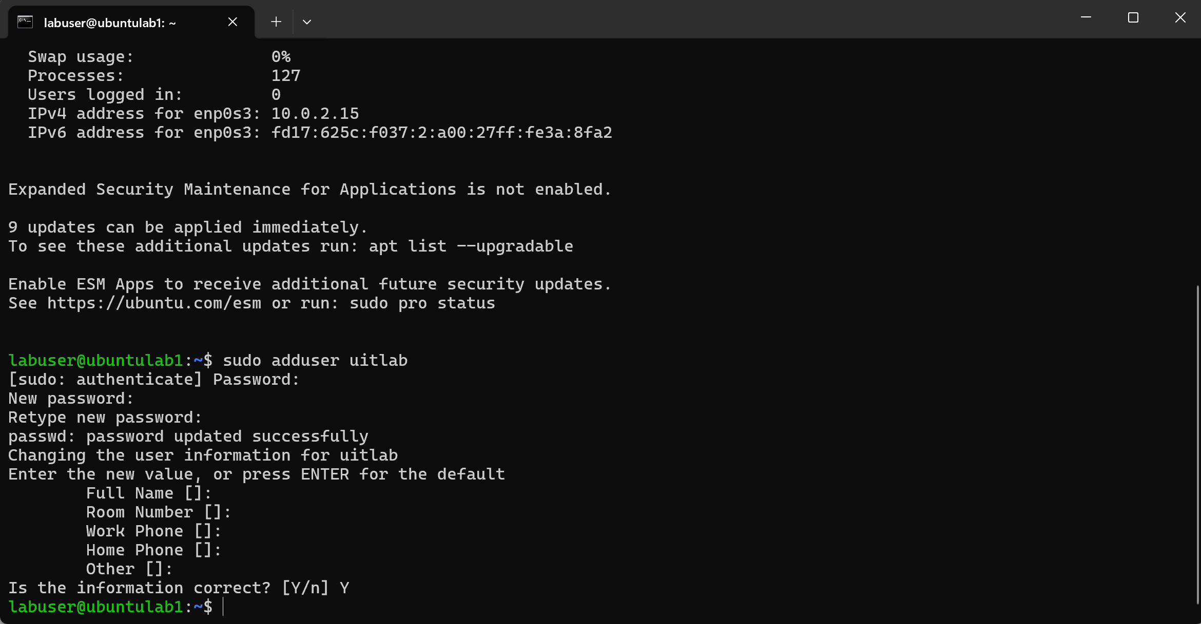

2.2. Cài đặt Telnet Server
sudo apt update
sudo apt install inetutils-telnetd inetutils-inetd update-inetd -y
Kiểm tra TCP port 23:
ss -ltn | grep ':23'

2.3. Bắt lưu lượng Telnet bằng Wireshark
Mở Wireshark trên Windows Client.
Chọn interface Host-Only. Trên máy đã thực hành, interface là Ethernet 2 (Windows Host-Only IP 192.168.56.1).
Bắt đầu Capture và nhập display filter:
tcp.port == 23

2.4. Kết nối Telnet bằng PuTTY
Host Name: 192.168.56.101
Port: 23
Connection type: Telnet
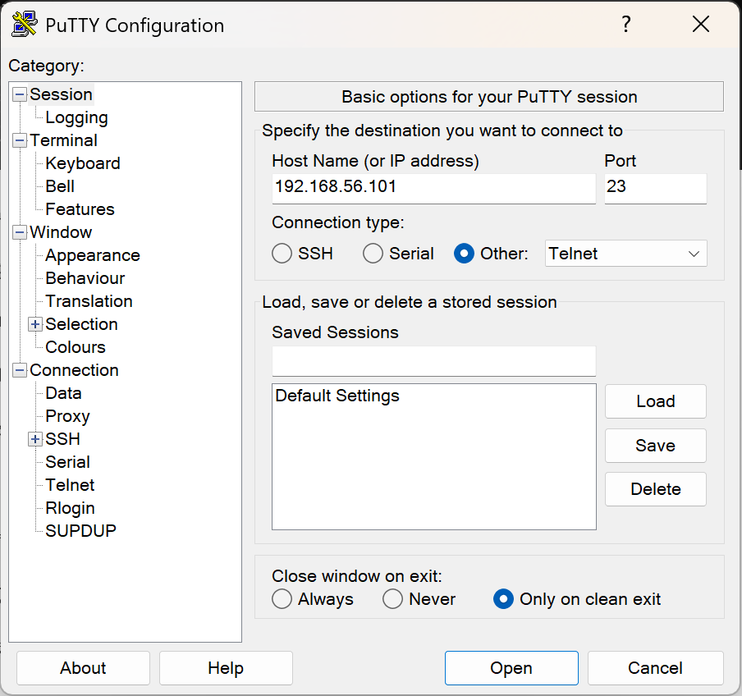
Sau khi bấm Open, đăng nhập bằng tài khoản uitlab và chạy:
pwd
ls
mkdir test
ls
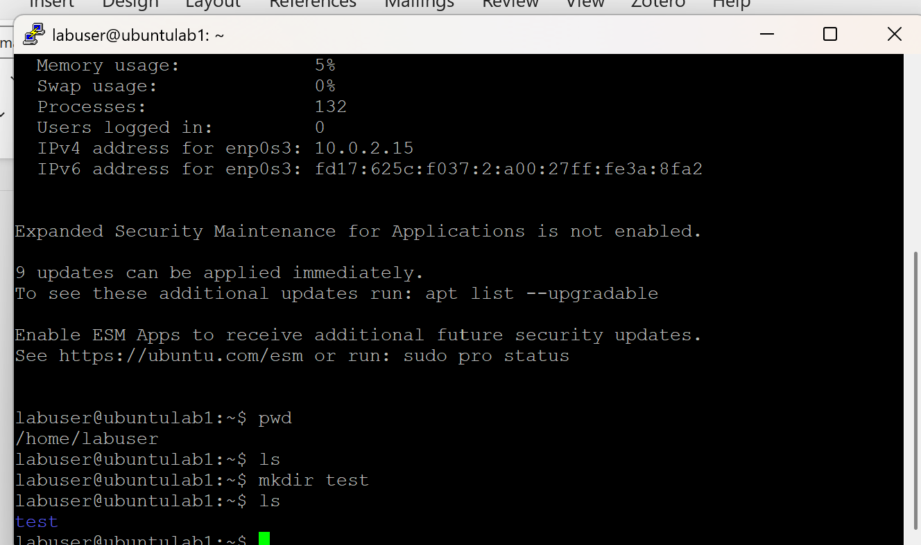

2.5. Phân tích Telnet trong Wireshark
Dừng Capture. Chọn một packet Telnet → Follow → TCP Stream. Quan sát dữ liệu phiên có thể xuất hiện ở dạng đọc được.
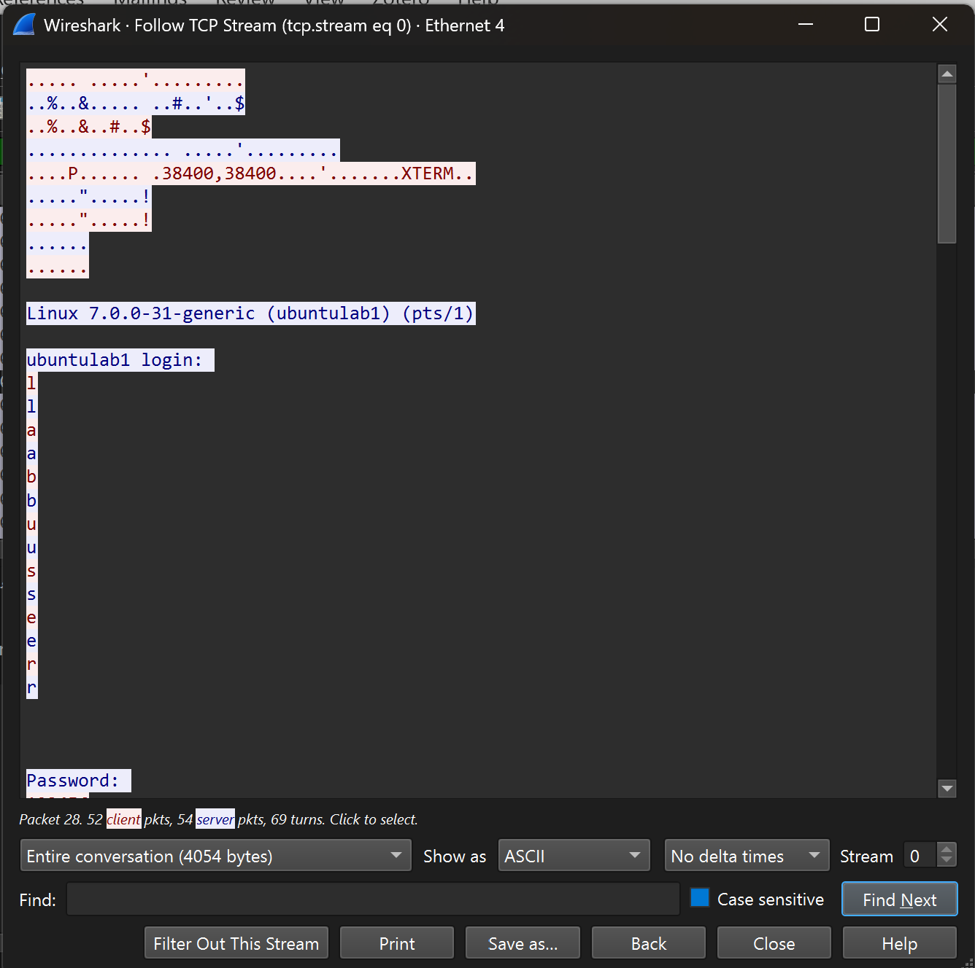

2.6. Thực nghiệm với mật khẩu phức tạp
sudo passwd uitlab
Đổi sang mật khẩu dài hơn 10 ký tự, gồm chữ, số và ký tự đặc biệt. Sau đó lặp lại Wireshark TCP/23 → PuTTY Telnet → Follow TCP Stream.

3. Bắt gói tin khi sử dụng SSH

3.1. Cài OpenSSH Server
sudo apt install openssh-server -y
sudo systemctl enable --now ssh
Kiểm tra trạng thái:
systemctl status ssh
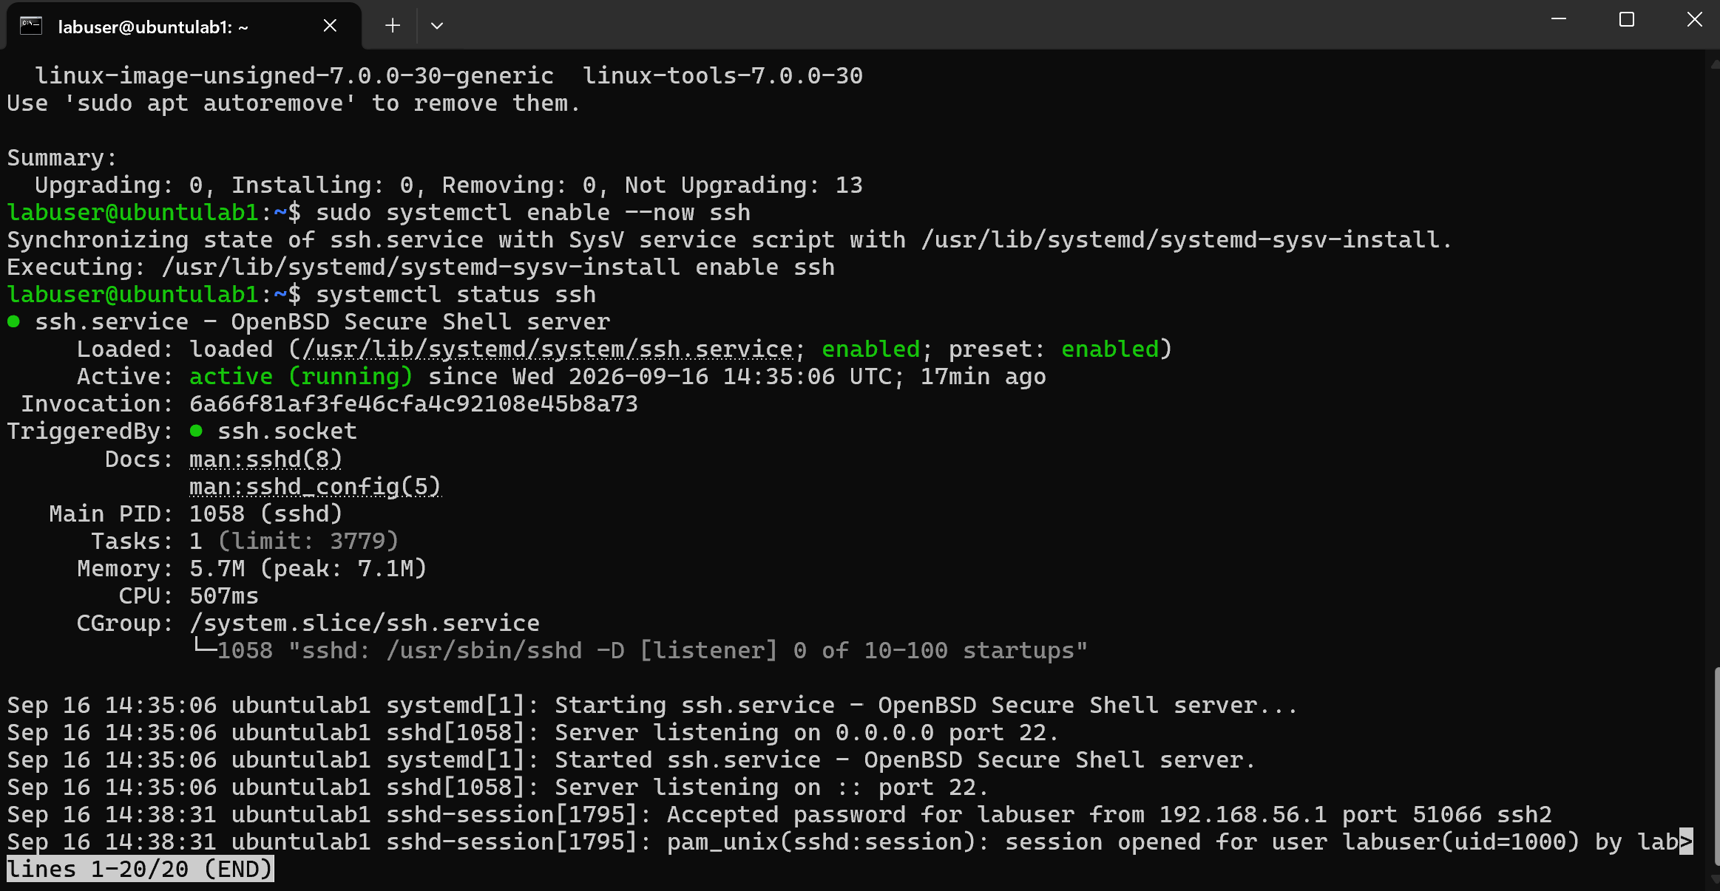

3.2. Bắt SSH bằng Wireshark
Trên Windows Client mở Wireshark, chọn Ethernet 2 và dùng display filter:
tcp.port == 22

3.3. Kết nối SSH bằng PuTTY
Host Name: 192.168.56.101
Port: 22
Connection type: SSH
Ở lần kết nối đầu tiên, PuTTY hiển thị SSH host-key fingerprint. Kiểm tra fingerprint trước khi chấp nhận.
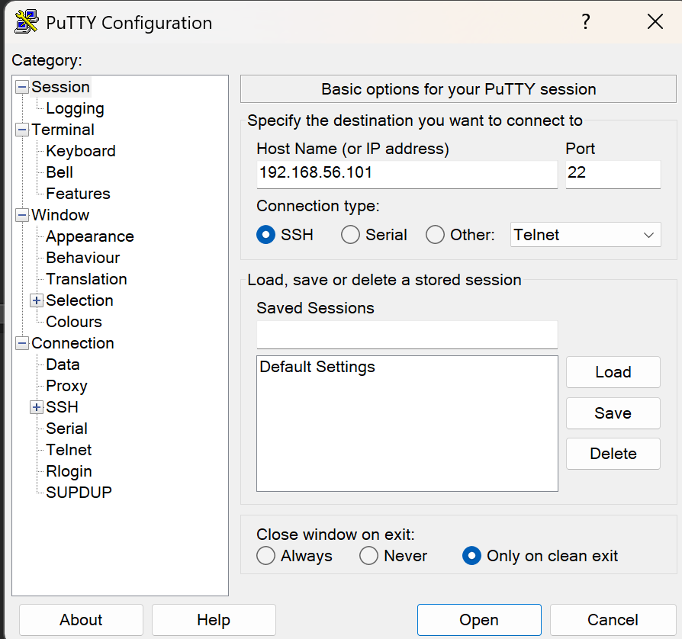
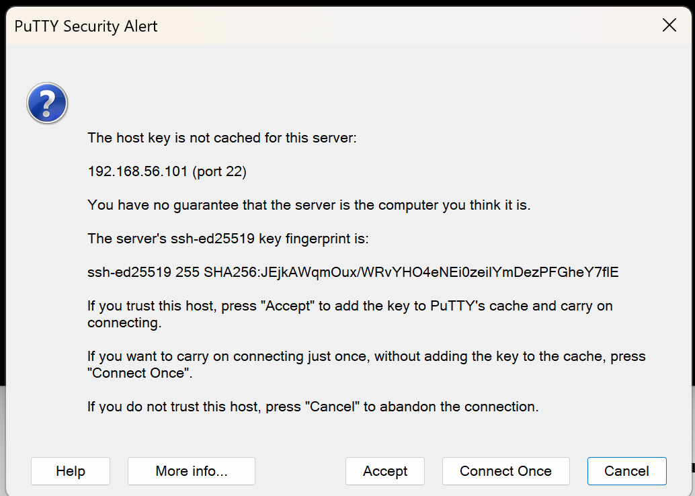
Sau đó đăng nhập bằng user uitlab và chạy:
pwd
ls
mkdir ssh_test
ls

3.4. Phân tích SSH trong Wireshark
Dừng Capture và quan sát TCP/22. Wireshark vẫn thấy địa chỉ IP, port, thời gian, kích thước packet và quá trình bắt tay; tuy nhiên payload SSH đã mã hóa nên không đọc được username/password và nội dung lệnh ở dạng plaintext như Telnet.

4. Demo SSH Public-Key Authentication
Phần này dùng làm demo cho Câu 3 và Câu 10.

4.1. Tạo cặp khóa trên Windows
ssh-keygen -t ed25519
Nếu được hỏi file lưu key, nhấn Enter để dùng đường dẫn mặc định. Có thể đặt passphrase cho private key hoặc để trống trong môi trường lab.
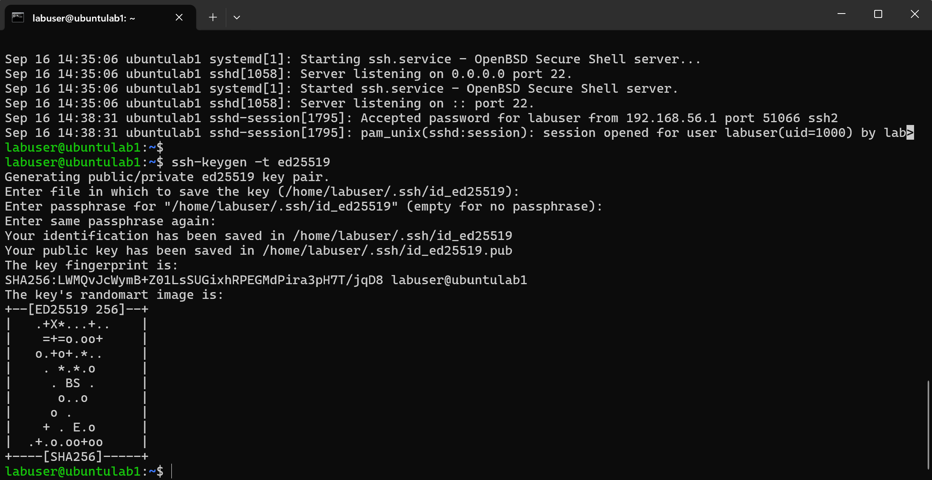

4.2. Đưa public key lên Ubuntu Server
Mở Windows PowerShell (không phải CMD thường) và chạy:
Get-Content $env:USERPROFILE\.ssh\id_ed25519.pub | ssh uitlab@192.168.56.101 "mkdir -p ~/.ssh && chmod 700 ~/.ssh && cat >> ~/.ssh/authorized_keys && chmod 600 ~/.ssh/authorized_keys"
Nhập password của uitlab khi được hỏi. Nếu lệnh kết thúc mà không báo lỗi thì public key đã được thêm vào server.

4.3. Kiểm tra đăng nhập bằng key
ssh uitlab@192.168.56.101
Nếu private key có passphrase, hệ thống có thể hỏi passphrase của key. Đây không phải password của tài khoản uitlab.
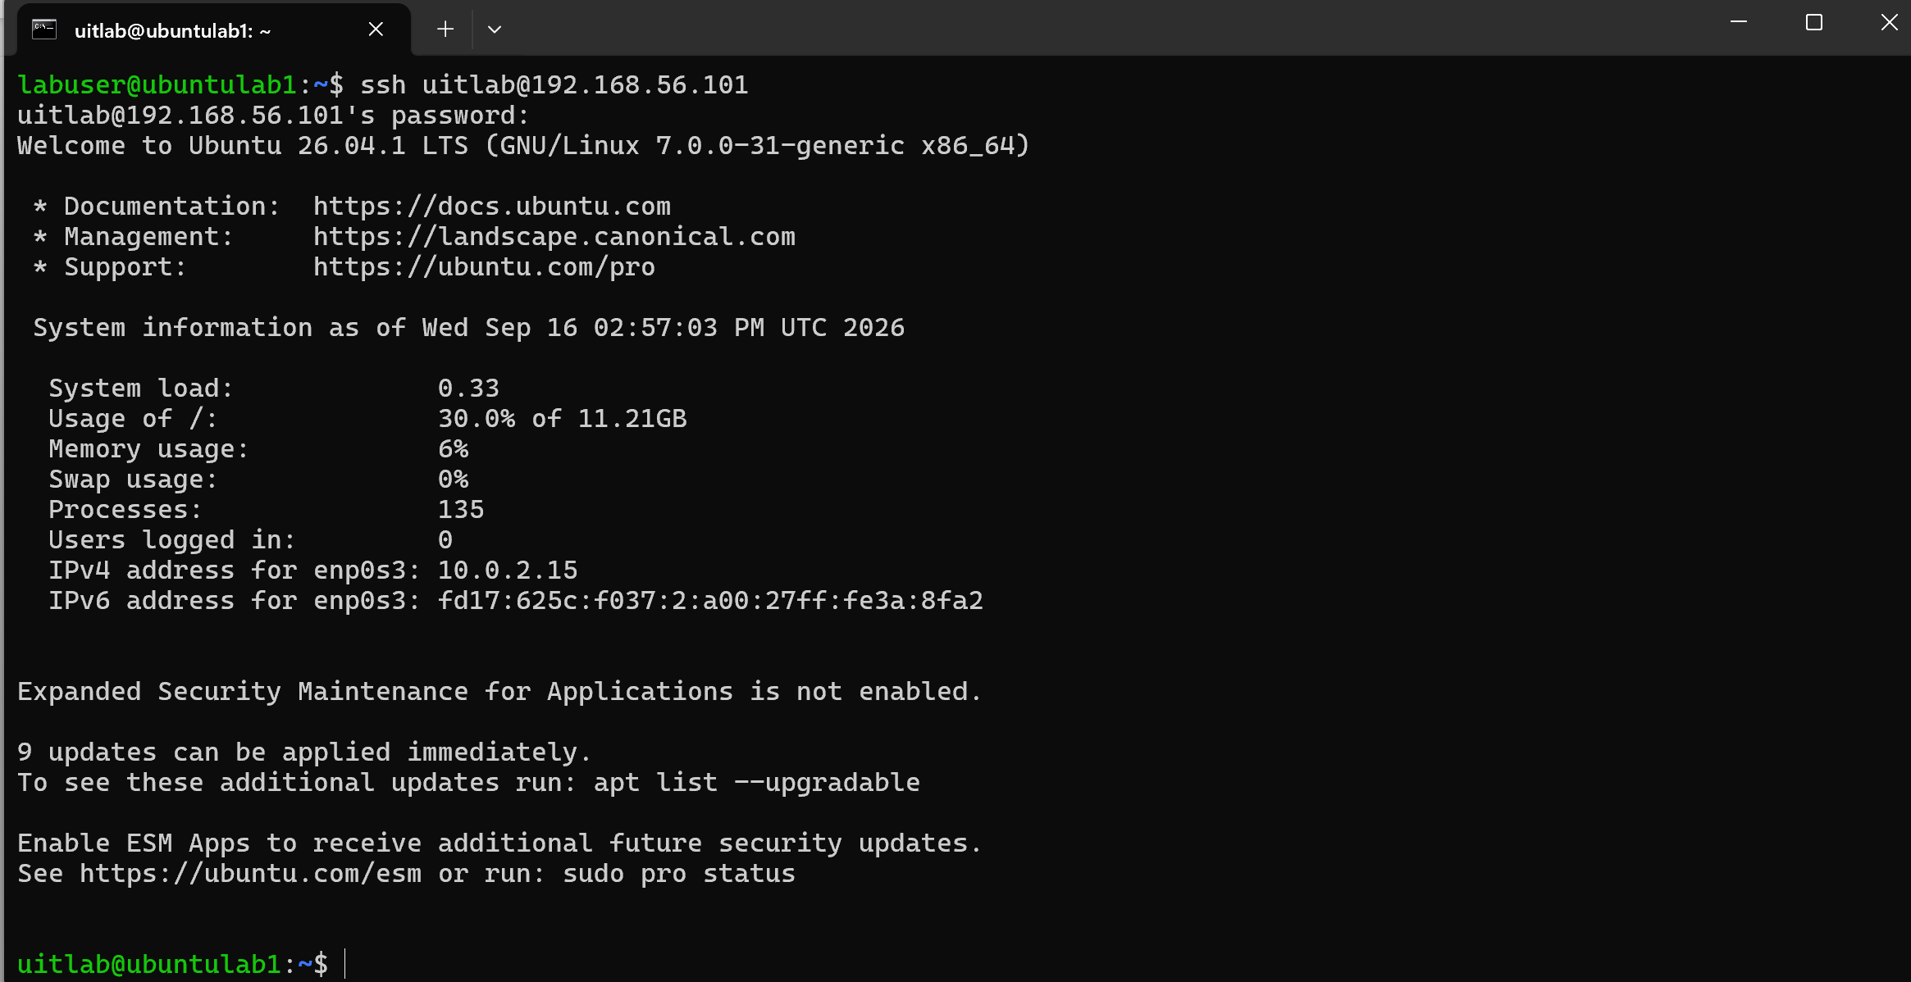

TRẢ LỜI CÂU HỎI

Câu 1. Telnet và SSH là gì và được ứng dụng trong trường hợp nào?
Telnet là giao thức dùng để kết nối và điều khiển máy tính từ xa, thường là cổng 23. Tuy nhiên, Telnet không mã hóa dữ liệu nên thông tin truyền đi có thể bị đọc nếu bị bắt gói tin. Vì vậy hiện nay Telnet chủ yếu được dùng để học tập, thực hành. SSH cũng dùng để truy cập máy tính từ xa nhưng an toàn hơn vì dữ liệu được mã hóa và thường sử dụng cổng 22. SSH hiện được sử dụng phổ biến để quản lý máy chủ từ xa.

Câu 2. So sánh Telnet và SSH.
Telnet và SSH đều được dùng để truy cập máy chủ từ xa. Telnet sử dụng cổng 23 và dữ liệu truyền đi không được mã hóa nên khi bắt gói tin bằng Wireshark có thể xem được nội dung trao đổi. SSH sử dụng cổng 22 và có mã hóa dữ liệu nên an toàn hơn. Khi bắt gói SSH, Wireshark vẫn thấy các gói tin truyền qua nhưng không đọc được nội dung bên trong. Ngoài ra, SSH còn hỗ trợ đăng nhập bằng public key để tăng tính bảo mật.

Câu 3. Khi sử dụng SSH, còn có cách nào để đăng nhập ngoài username/password? Thực hiện demo minh họa.
Có. SSH hỗ trợ public-key authentication. Client tạo cặp private key/public key; private key giữ tại Client, public key được lưu trong ~/.ssh/authorized_keys trên Server. Khi kết nối, Client chứng minh đang sở hữu private key tương ứng. Trong bài đã demo bằng ssh-keygen -t ed25519, sau đó thêm public key lên Ubuntu Server và kiểm tra bằng lệnh ssh uitlab@192.168.56.101.
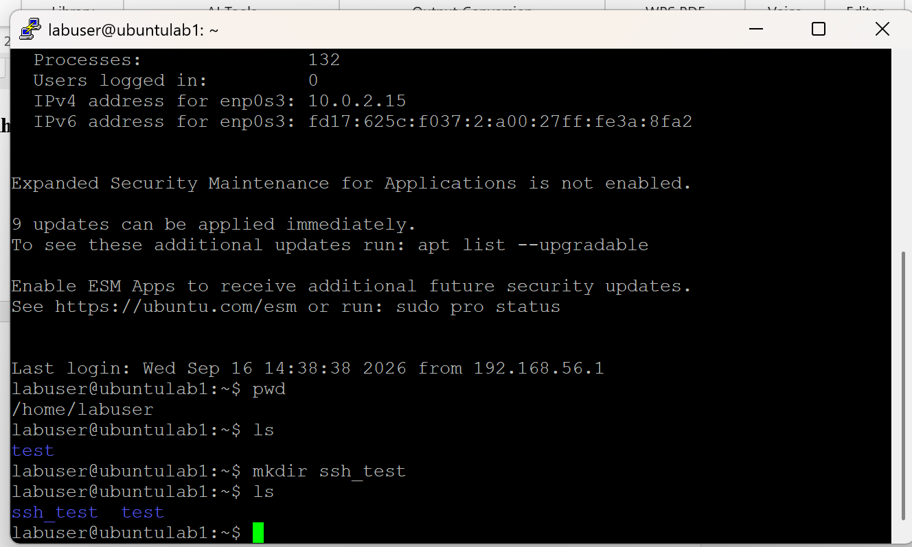

Câu 4. Phân tích Telnet và SSH theo Confidentiality, Integrity và Authentication.
Confidentiality: Telnet không mã hóa nội dung nên tính bí mật thấp; SSH mã hóa payload nên bảo vệ nội dung phiên tốt hơn. Integrity: Telnet không có cơ chế bảo vệ toàn vẹn mạnh cho phiên; SSH sử dụng cơ chế mật mã để phát hiện sửa đổi trái phép. Authentication: Telnet thường dựa vào username/password trên kênh không mã hóa; SSH hỗ trợ password, public key và host key để xác minh máy chủ.

Câu 5. Dựa trên Wireshark, những thông tin nào của phiên Telnet có thể bị quan sát hoặc khôi phục? So sánh với SSH.
Trong phiên Telnet, Follow TCP Stream có thể cho thấy dữ liệu trao đổi ở dạng đọc được, gồm nội dung dòng lệnh và dữ liệu phiên tùy cách Telnet echo/đóng gói. Trong phiên SSH, Wireshark vẫn thấy TCP/22, IP nguồn/đích, kích thước và thời điểm packet nhưng payload đã mã hóa nên không đọc được plaintext username/password và lệnh. Chèn ảnh TCP Stream Telnet và ảnh packet SSH từ chính bài thực hành ngay dưới câu này.

Câu 6. Tại sao mật khẩu dài và phức tạp không khắc phục điểm yếu bảo mật của Telnet?
Độ mạnh của mật khẩu và độ an toàn của kênh truyền là hai vấn đề khác nhau. Mật khẩu mạnh giúp chống đoán mật khẩu, brute-force hoặc dictionary attack, nhưng không làm giao thức Telnet được mã hóa. Vì vậy nếu kẻ quan sát bắt được đúng phiên Telnet thì nội dung phiên vẫn có thể bị quan sát, dù mật khẩu dài hơn.

Câu 7. Khi sử dụng SSH, Wireshark vẫn quan sát được gì dù nội dung đã mã hóa? Metadata này có rủi ro gì?
Wireshark vẫn có thể thấy IP nguồn/đích, TCP port, thời điểm gửi packet, kích thước packet, số lượng packet, thời lượng phiên và quá trình thiết lập kết nối. Metadata này có thể hỗ trợ traffic analysis, ví dụ suy đoán máy nào thường xuyên quản trị server, thời điểm truy cập, tần suất truy cập hoặc độ dài phiên.

Câu 8. Host-key fingerprint có vai trò gì? Điều gì có thể xảy ra nếu chấp nhận mà không kiểm tra?
Host key đại diện cho danh tính của SSH Server. Ở lần kết nối đầu, PuTTY yêu cầu xác nhận fingerprint để người dùng kiểm tra mình đang kết nối đúng máy chủ. Nếu chấp nhận host key giả mà không kiểm tra, người dùng có thể bị chuyển sang máy của kẻ tấn công trong kịch bản Man-in-the-Middle. Vì vậy fingerprint nên được xác minh qua kênh tin cậy trước khi chấp nhận.

Câu 9. Vì sao máy Attacker cùng mạng chưa chắc bắt được toàn bộ unicast giữa Client và Server? Cần gì để quan sát?
Switch Ethernet/virtual switch thường chỉ chuyển frame unicast đến port/điểm đích phù hợp, nên máy thứ ba không mặc nhiên nhận toàn bộ lưu lượng giữa Client và Server. Trong thực tế hoặc lab hợp lệ có thể dùng SPAN/port mirroring, network TAP, điểm bắt gói trên chính Client/Server hoặc cấu hình virtual switch phù hợp. Trong bài này Wireshark được chạy trực tiếp trên Windows Client để đảm bảo thu được lưu lượng.

Câu 10. Public-key authentication hoạt động như thế nào và có ưu điểm gì so với password?
Public-key authentication dùng một cặp khóa: private key giữ tại Client, public key lưu trên Server. Client chứng minh đang sở hữu private key phù hợp mà không cần gửi mật khẩu tài khoản theo cách truyền thống. Ưu điểm: giảm phụ thuộc vào password, hạn chế password guessing/brute-force, phù hợp tự động hóa, dễ cấp/revoke theo từng khóa và có thể bảo vệ private key thêm bằng passphrase.

Câu 11. Đề xuất ít nhất ba biện pháp hardening cho SSH và giải thích mục đích.
Có thể áp dụng: (1) ưu tiên public-key authentication để giảm nguy cơ đoán mật khẩu; (2) PermitRootLogin no để không cho đăng nhập root trực tiếp và tăng khả năng truy vết qua tài khoản cá nhân + sudo; (3) dùng AllowUsers/AllowGroups để chỉ cho phép các tài khoản cần thiết; (4) dùng firewall giới hạn nguồn truy cập TCP/22 vào mạng/IP quản trị tin cậy; (5) cập nhật OpenSSH và hệ điều hành thường xuyên; (6) theo dõi log đăng nhập để phát hiện brute-force hoặc hành vi bất thường.

